Hardness / Magento Soap

IMPORTAÇÃO PEDIDOS DO MAGENTO PARA HARDNESS

Funções:

- Busca lista dos pedidos com determinado status:

Função:

$cli->call($session_id, 'sales_order.list',$filter);

Parâmetros:

$status_pedido=’pending’;
$filter = array(array('status' => $status_pedido));

- Busca detalhes de cada pedido:

Função:

$cli->call($session_id, 'sales_order.info',$increment_id);

Parâmetros:

$increment_id = ‘ID DO PEDIDO NO MAGENTO’;

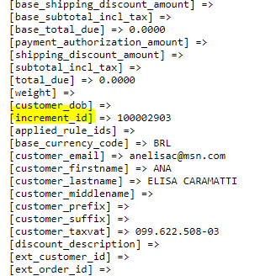

- Busca detalhes do cliente:

Função:

$cli->call($session_id, 'customer.info', "$customer_Id");

Parâmetros:

$customer_Id = ‘CÓDIGO DO CLIENTE VINDO DO PEDIDO DO MAGENTO’;

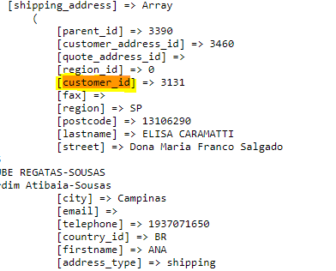

ENVIO DE INFORMAÇÕES DE FATURAMENTO PARA MAGENTO

Cada vez que é realizado o envio de informações para o magento é necessário ter a função:

$cli->call($session, ‘nome função no magento’,array(nome do parâmetro=>’informação do parametro’));

Funções:
- Função que realiza o envio de comentários para o CLIENTE

Função:

$cli->call($session, 'sales_order.addComment', array( 'orderIncrementId' => $id,'status' => status_pedido_enviado, 'comment' => $comentarios_cliente, 'notify' => $notificar_cliente));

Parâmetros:

'orderIncrementId'=O CÓDIGO(ID) DO PEDIDO DENTRO DO MAGENTO
'status'=STATUS SERÁ ENVIADO PARA O PEDIDO
'comment' =COMENTARIO QUE SERÁ FEITO DENTRO DO PEDIDO
'notify' =SE SERÁ ENVIADO EMAIL PARA CLIENTE

- Função que realiza o envio de comentários para o INTEGRADOR

Função:

$cli->call($session, 'sales_order.addComment',array('orderIncrementId' => $id, 'status' => $status_pedido_enviado,'comment' => $comentarios_integrador));

Parâmetros:

'orderIncrementId'=O CÓDIGO(ID) DO PEDIDO DENTRO DO MAGENTO
'status'=STATUS NOVO DO PEDIDO
'comment' =COMENTARIO QUE SERÁ FEITO DENTRO DO PEDIDO

- Função que cria uma ENTREGA

Função:

$cli->call($session, 'order_shipment.create',array('orderIncrementId' => $id));

Parâmetros:

'orderIncrementId'=O CÓDIGO(ID) DO PEDIDO DENTRO DO MAGENTO

- Função que envia os dados da ENTREGA para o magento

Função:

$cli->call($session, 'sales_order_shipment.addTrack', array( 'shipmentIncrementId' => $shipmentIncrementId,’arrier' => $forma_entrega, 'title' => $T007_Nome_Transportadora,'trackNumber' => $codigo_enviado));

Parâmetros:

'shipmentIncrementId'=ENVIA O CÓDIGO DA ENTREGA CRIADA (FUNÇÃO ACIMA) PARA O MAGENTO IDENTIFICAR ONDE DEVE SER MANDADO OS DADOS
'carrier' = FORMA DE ENTREGA(CORREIOS, INTELIPOST,FEDES,UPS...)
'title' = NOME DA TRANSPORTADORA
'trackNumber' =>CÓDIGO DE RASTREIO

LINK DOCUMENTAÇÃO MAGENTO DAS FUNÇÕES
http://devdocs.magento.com/guides/m1x/api/soap/sales/salesOrderShipment/sales_order_shipment.addTrack.html
http://devdocs.magento.com/guides/m1x/api/soap/sales/salesOrderShipment/sales_order_shipment.addComment.html
http://devdocs.magento.com/guides/m1x/api/soap/sales/salesOrderShipment/sales_order_shipment.create.html

